

Separación de residuos en una planta de tratamiento

**Breve descripción:**

Garantizar que las plantas de tratamiento de agua residual funcionen para su propósito implica la realización de actividades de mantenimiento y control de los elementos resultantes de cada unidad operativa, como son los residuos. En este componente, se analizarán los principales residuos generados y las bases fundamentales para el mantenimiento de las plantas de tratamiento.

**Julio 2023**

Tabla de contenido

Introducción 3

1. Fuentes de generación de residuos sólidos 3

1.1. El desbaste 5

1.2. El desarenado 9

1.3. El desengrasado 13

1.4. Otros elementos 15

2. Tipos de mantenimiento 17

2.1. Mantenimiento preventivo 17

2.2. Mantenimiento correctivo 18

3. Manejo de residuos en la PTAR 18

3.1. Identificación de los tipos de residuos generados 19

3.2. Seguridad y salud en el trabajo recolección de residuos 21

4. Fases para la recolección de residuos de la planta 22

5. Documentación requerida 25

Síntesis 28

Material complementario 29

Glosario 31

Referencias bibliográficas 33

Introducción

En el proceso de tratamiento de agua residual, es común encontrar una variedad de residuos retenidos en las etapas iniciales, conocidas como pretratamiento. Estos residuos son principalmente introducidos en el sistema por la comunidad, y su remoción se convierte en un desafío debido a las diferentes características físicas y químicas que presentan.

En las primeras etapas del tratamiento, como las rejillas y desarenadores, se retienen los sólidos más gruesos presentes en el agua residual. Sin embargo, existen residuos que presentan dificultades para ser retenidos eficientemente. Por ejemplo, el papel higiénico, que se deshace fácilmente en el agua, los guantes que, debido a su elasticidad, pueden cambiar de forma y evitar ser retenidos por las rejillas, o los cabellos, que, por su baja densidad, carga eléctrica y diámetro pequeño, plantean un verdadero desafío en el tratamiento de las aguas residuales.

# Fuentes de generación de residuos sólidos

Cuando se identifica dentro de una planta de tratamiento de aguas residuales la fuente de generación de residuos sólidos, no se hace referencia a la persona que, por ejemplo, arrojó a los canales de la ciudad un papel, sino que se hace referencia al equipo de tratamiento que remueve dicho residuo.

Las etapas destinadas a la remoción de sólidos gruesos se conocen como pretratamiento; además de esta función, aquí se realiza una regulación del caudal que ingresa a la **Planta de Tratamiento de Aguas Residuales (PTAR)**, se airean las aguas con la ayuda de la generación de turbulencia y se hace la adición de productos químicos, en caso de ser necesario, para los tratamientos primarios. Algunos residuos y formación de espuma se pueden observar en una planta de tratamiento de aguas residuales. A continuación, se presentan algunos ejemplos:

**Residuos de un interceptor de trampa de grasa de restaurante.**



**Formación de espuma en el depósito de aireación de una planta de tratamiento de aguas residuales.**

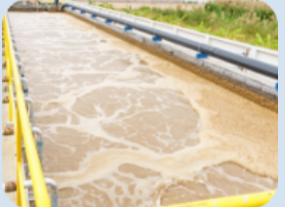

La línea de pretratamiento convencional para el tratamiento de aguas residuales generalmente se compone de tres etapas principales: desbaste, desarenado y desengrasado. Estas etapas son esenciales para la eliminación inicial de residuos y sólidos gruesos presentes en el agua residual antes de que ingrese a las etapas posteriores del proceso de tratamiento.

## El desbaste

Es un proceso que se lleva a cabo mediante rejas formadas por barras verticales o inclinadas, que interceptan el flujo de la corriente de agua residual en un canal de entrada a la estación depuradora. Su misión es retener y separar los sólidos más voluminosos, a fin de evitar las obstrucciones en los equipos mecánicos de la planta y facilitar la eficacia de los tratamientos posteriores. Estas rejas pueden ser de dos tipos: entre 50 y 150 mm de separación de los barrotes (desbaste grueso) y entre 10 y 20 mm (desbaste fino). Estas rejas disponen de un sistema de limpieza que separa las materias retenidas.

**El cribado**

Dentro del proceso del desbaste, se encuentra una operación muy utilizada denominada el cribado, la cual busca separar el material grueso del agua mediante el paso de ella por una criba o rejilla; esta puede ser de cualquier tipo de material y puede ser agujereada (redondos, cuadrados, o de cualquier forma geométrica) ordenadamente, como una plancha o lámina metálica, de madera o de concreto.

Existen algunas que son construidas con celosía fija o emparrillado de barras o varillas de hierro o de acero. Este tipo de tratamiento se usa en el caso de:

**Las rejillas gruesas** (con aberturas iguales o mayores de 0,64 cm), proteger las bombas, válvulas, tuberías y equipos del taponamiento o interferencia causado por trapos, tarros y objetos.

**Las rejillas finas** (aberturas menores de 0,64 cm), que son de tipo disco o tambor, que retienen otro tipo de sólidos como partículas más pequeñas.

El mantenimiento y método de limpieza pueden ser realizados de dos formas principales: manual o mecánica. A continuación, les proporcionaré información sobre ambos métodos:

**Manual**

1. No debe exceder límites de seguridad en cuanto a movilidad y cercanía, para que el operario pueda realizar la limpieza.
2. En la parte superior de la rejilla, debe proveerse una placa de drenaje o placa perforada, con el objeto de facilitar la limpieza y el drenaje del material removido.
3. El canal de acceso a la rejilla debe diseñarse para prevenir la acumulación de arena u otro material pesado, antes y después del equipo.
4. El canal debe ser preferiblemente horizontal, recto y perpendicular a la rejilla, para promover una distribución uniforme de los sólidos retenidos por ella.
5. El diseño estructural debe ser el adecuado para impedir la rotura de la rejilla cuando está taponada.

**Mecánica**

1. Se prefieren rejillas mecánicas cuando se desea minimizar la mano de obra necesaria para la limpieza y disposición del material removido.
2. Reduce los reboses por taponamiento.

**Disposición del material retenido**

Una vez retirado el material que se extrae de estos procesos, se pueden usar los siguientes métodos para su disposición, de acuerdo con Romero (2010), en su documento “***Tratamiento de aguas residuales, teoría y principios de diseño***”. Estos métodos incluyen:

Imagen que describe uno de los métodos utilizados para la disposición de material y es el siguiente:
Descarga a un molino, triturador o desmenuzador, y recirculación a la plata de tratamiento. Luego viene Remoción y disposición final a un relleno sanitario y finalmente Incineración especialmente en plantas grandes y bajo los lineamientos de la normatividad aplicable. 

Una cámara de rejillas es una estructura utilizada en el proceso de tratamiento de aguas residuales para la remoción de sólidos gruesos y materiales flotantes. Ayuda a prevenir obstrucciones y daños en los equipos de tratamiento posteriores. La cámara de rejillas consta de los siguientes componentes principales:

1. Ejemplo de cámara de rejillas

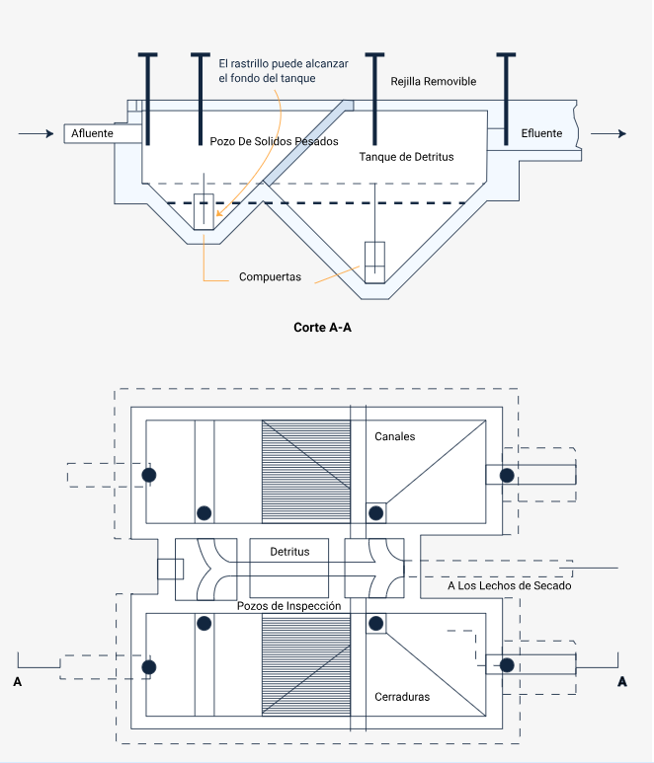

Nota. Tomada de Romero (2010, p. 291).

## El desarenado

Estas instalaciones se sitúan en las plantas de tratamiento después del desbaste, y tienen como objetivo extraer del agua bruta las partículas minerales de tamaño superior a uno fijado en el diseño, generalmente 200 micras. El funcionamiento técnico del desarenador reside en hacer circular el agua en una cámara, de forma que la velocidad quede controlada para permitir el depósito de arena en el fondo. Normalmente, esta arena sedimentada queda desprovista casi en su totalidad de materia orgánica y es evacuada, mediante bombas, al clasificador de arenas y, posteriormente, a un contenedor.

**Desarenadores**

El equipo para realizar este proceso se conoce como desarenador, el cual remueve arena, grava, partículas y otro material sólido pesado que tenga velocidad de asentamiento o peso específico bastante mayor que el de los sólidos orgánicos degradables de las aguas residuales.

De acuerdo con Romero (2010), en su documento Tratamiento de aguas residuales, teoría y principios de diseño, es importante reconocer que este equipo “***protegen el equipo mecánico del desgaste anormal y reduce la formación de depósitos pesados en tuberías, canales y conductos, además, minimiza la frecuencia requerida de limpieza de los digestores en aquellos casos en que se presenta una acumulación excesiva de arena en dichas unidades***” (p. 293).

**Limpieza del desarenador**

Estos también pueden ser de limpieza mecánica o manual, dependiendo de si se dotan o no de equipo mecánico de remoción de arena, luego el diseño dependerá del tipo de limpieza elegido. El equipo más común es el desarenador de flujo horizontal, en el cual el agua pasa a lo largo del tanque en dirección longitudinal; la velocidad horizontal del agua se controla mediante las dimensiones de la unidad o de un vertedero de sección.

La cantidad de arena acumulada en el desarenador y la disposición de la arena son consideraciones importantes durante el proceso de limpieza del desarenador.

Imagen que contiene información relevante sobre el desarenador de flujo horizontal y su formula, esto es:
Desarenador de Flujo Horizontal
Flujo
Compuerta de entrada
A
H
A

A= Q/Vh
1< a/h <5

A= Area Transversal (m2)
Q= Caudal medio (m3/h)
Vh= Velocidad horizontal (m/h)
a= ancho canal (m)
h=alto canal (m)


A medida que la arena y los sedimentos se acumulan en el fondo del desarenador, es necesario llevar a cabo una limpieza periódica para mantener su eficiencia y capacidad de remoción de sólidos. Revise la siguiente información:

**Cantidad de arena**

La cantidad de arena generada en una unidad operativa varía según factores, como el área de drenaje, las condiciones y el tipo de alcantarillado del agua residual. En áreas urbanas, esto puede incluir el lavado de calles, residuos industriales, desmenuzadores de basura y la composición demográfica. En zonas costeras, la proximidad a playas, balnearios y canteras también influye. Por lo general, la cantidad de arena a desechar oscila entre 4 y 200 ml/m3 de agua tratada, con un promedio de 15 ml/m3.

Sin embargo, es importante realizar cálculos precisos teniendo en cuenta el caudal y otros parámetros para garantizar un adecuado almacenamiento, manejo y disposición de la arena.

**Disposición de la arena**

Es importante tener en cuenta que la arena removida llevará gran cantidad de impurezas y material orgánico putrescible, por ello, debe hacerse una disposición rápidamente o se presentarán olores desagradables y atraerá vectores (insectos y roedores).

Dentro de los métodos más usados, están la disposición en rellenos sanitarios, incineración, disposición en el mar, o un tratamiento previo de remoción de material orgánico y lavado, todos bajo autorización de la entidad ambiental.

A continuación, se puede observar un ejemplo de rejillas y desarenadores propuestos por Romero (2010) en el Tratamiento de aguas residuales.

1. Ejemplo de rejillas y desarenadores

Muestra un ejemplo de como esta estructurada una rejilla y un desarenador, y contiene la siguiente información:
 El rastrillo puede alcanzar el fondo del tanque
AFLUENTE
POZO DE SOLIDOS PESADOS
REJILLA REMOVIBLE
TANQUE DE DETRITUS
EFLUENTE
COMPUERTAS
CORTE A-A



CANALES
DETRITUS
POZOS DE INSPECCIÓN
A LOS LECHOS DE SECADO


Nota. Romero (2010, p. 292).

## El desengrasado

Tiene por objeto eliminar las grasas, aceites y, en general, los flotantes, antes de pasar el agua a las fases posteriores del tratamiento. El procedimiento utilizado para esta operación es el de inyectar aire, a fin de provocar la desemulsión de las grasas y su ascenso a la superficie, de donde se extraen por algún dispositivo de recogida superficial, normalmente rasquetas, para acabar en contenedores.

**Nota importante:**

En muchas plantas de tratamiento, las fases de desarenado y desengrasado se verifican en la misma cámara, en una instalación combinada.

**Trampas grasas**

Este es un equipo que puede ser usado para el proceso de desengrasado; se encuentran de gran tamaño o de tamaños reducidos, para instalaciones como sistema previo al vertimiento; su objetivo es prevenir el taponamiento de las tuberías y su efecto en la acción bacterial.

Las grasas y aceites son un grupo de sustancias con características físicas similares, incluyen material de origen vegetal, de tejido animal, petróleo o componentes del petróleo y otros materiales extraídos por el solvente.

En aguas residuales domésticas, el contenido de grasas y aceites puede ser del orden de 30 a 50 mg/l pero en aguas residuales no domésticas, la concentración suele ser mucho mayor; la importancia de su remoción es porque, al acumularse en las alcantarillas y bombas, pueden obstruirse, disminuir el flujo y afectar los lodos producidos.

**Limpieza del sistema**

Este equipo está diseñado para retener las grasas y aceites y para permitir su limpieza; cuenta con un diseño hidráulico y un tiempo de retención adecuado para el propósito propuesto, con una distancia entre la entrada del agua y la salida suficiente para permitir la separación diferencial por gravedad y no dejar escapar grasas por la salida del sistema.

Siempre debe tener pantallas de control de flujo para garantizar un régimen hidráulico apropiado y prevenir cambios súbitos de caudal, su sistema general permite que la grasa flote a la superficie, donde es retenida para que el agua más clara pueda seguir su rumbo; usualmente, en este equipo no hay equipo mecánico, solo consta de una entrada de agua residual por debajo de la superficie y la salida, generalmente, por el fondo, entre más grande, más eficiente.

Este equipo requiere un mantenimiento constante y una limpieza continua que se basa en retirar todas las grasas y aceites acumulados en la superficie.

1. Trampa de grasas

Muestra los planos de una trampa de grasas con las medidas correspondientes:
PLANTA
2 a 3 x W
0,75 m
0,5
0,6


0,1m
0,075m
0,23m
Tubería sanitaria
0,17 m
0,35 m
0,6 - 0,9m


Nota. Romero (2010, p. 729).

## Otros elementos

Otros elementos del pretratamiento son el Aliviadero y el Medidor de Caudal. El aliviadero permite que la planta funcione siempre según el caudal del proyecto y, juntamente con el medidor del caudal, aprueba controlar la cantidad de agua que entra en la planta.

Es importante siempre tener claros los parámetros de cada proceso, para ello, en las plantas de tratamiento, se suelen tener tablas de manejo de operaciones de pretratamiento, donde se brinda la información mínima que se puede obtener de cada fase.

1. Resumen de parámetros de diseño de operaciones de pretratamiento

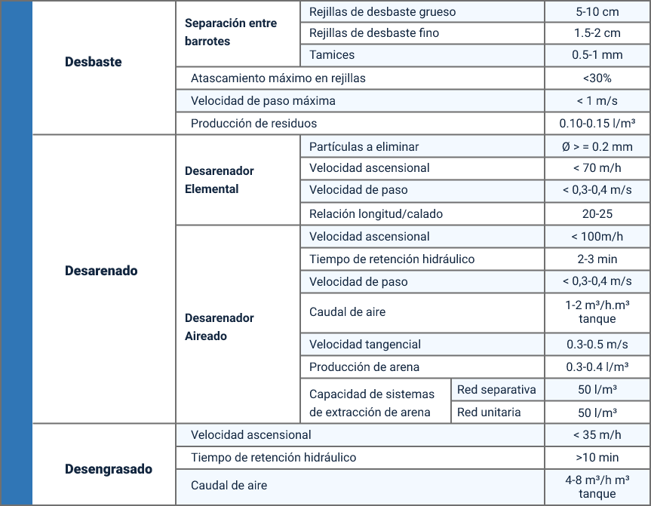

Para ampliar la información sobre los pretratamientos, su diseño y mantenimiento, lo invitamos a consultar el “[**Reglamento técnico del sector de Agua potable y Saneamiento básico RAS - 2000, Título E Tratamiento de aguas residuales. Dirección de agua potable y saneamiento básico**](https://ecored-bogota-dc.github.io/CF23_SUPERVISION_SISTEMAS_AGUA_SANEAMIENTO/downloads/Reglamento_Tecnico_Del_Sector_De_Agua_RAS_2000.pdf)”, que se encuentra en el material complementario.

# Tipos de mantenimiento

Es importante realizar acciones que logren mantener los sistemas lo más limpios posible, por ello, una de las más recomendadas son las acciones de mantenimiento, las cuales se pueden subdividir en mantenimiento preventivo y mantenimiento correctivo.

## Mantenimiento preventivo

Es el mantenimiento que se realiza para conservar en buen estado de las instalaciones y el equipo de la planta, asegurando su buen funcionamiento y alargando su vida útil. Consiste en la ejecución de rutinas de trabajo que se realizan con mayor o menor frecuencia para prevenir desperfectos. Dentro del mantenimiento preventivo, se pueden encontrar las siguientes acciones por área:

**Mantenimiento a tuberías de distribución**

1. Inspeccionar el estado de tuberías en la entrada de la planta.
2. Retirar sólidos que obstruyan el paso del agua residual.
3. Mantenimiento y limpieza de tuberías.
4. Verificar el estado de compuertas de acceso.
5. Lubricación de compuertas y accesorios.

**Mantenimiento a rejas y rejillas manuales**

1. Limpieza manual de rejas y rejillas, retirando material suspendido.
2. Llevar sólidos, basuras y material retirado a lechos de secado.
3. Disponer sólidos, una vez secados, para ser retirados por la empresa de aseo.
4. Pintada de rejas, rejillas y accesorios.

**Mantenimiento a sistemas de desarenación**

1. Inspección del estado y funcionamiento de los desarenadores.
2. Verificación del grado de sedimentación.
3. Lubricación de compuertas y accesorios.
4. Retiro de arena y sedimentos.

## Mantenimiento correctivo

Consiste en la reparación inmediata de cualquier daño que sufran los equipos o componentes del sistema de tratamiento de aguas residuales, lo cual ocasiona situaciones de emergencia. El mantenimiento preventivo es de vital importancia para prevenir las fallas o daños en el sistema; en ocasiones, se presentan imprevistos, donde y cuando eso suceda, se debe contar con las herramientas y el personal especializado para la reparación inmediata.

# Manejo de residuos en la PTAR

El manejo adecuado de los residuos generados en una Planta de Tratamiento de Aguas Residuales (PTAR), es esencial para garantizar un funcionamiento eficiente y sostenible del sistema. En este contexto, es fundamental identificar los diferentes tipos de residuos que se generan durante el proceso de tratamiento y establecer medidas de seguridad y salud en el trabajo para su correcta recolección y manejo.

## Identificación de los tipos de residuos generados

Durante la operación de las PTAR, se espera que la mayor parte de los residuos que se generan sean de tipo orgánico, debido al material que puede arrastrar la lluvia, como hojas, polvo, entre otros. Sin embargo, debido a la contaminación por parte de la población a las aguas, dentro de los pretratamientos se pueden encontrar:

1. **Residuos plásticos**

Residuos entre los que se encuentran elaborados de Polietileno Tereftalato (PET), como botellas para bebidas, aceites y otros alimentos; Polietileno de Alta Densidad (PEAD), para productos de limpieza, membranas impermeables; Policloruro de Vinilo (PVC), por la incorrecta disposición en aguas de cañerías e instrumentos electrónicos; Polietileno de Baja Densidad (PEBD), se retiene en forma de bolsas, guantes, tapas de botellas.

1. **Residuos de papel y cartón**

Cuando los residuos plásticos se retienen en el pretratamiento, su aprovechamiento se ve limitado debido al alto contenido de humedad y la contaminación por material sólido. Los residuos de papel y cartón incluyen folios, libretas, periódicos, revistas, papel de regalo, sobres, folletos de publicidad, cajas y envases de diversos productos.

1. **Residuos de madera**

Obtenidos en las etapas preliminares de las PTAR tienen baja calidad debido a su composición variada y alto contenido de humedad. Entre estos residuos se encuentran partes de muebles, cortes de árboles, aserrín y partes de embalajes, entre otros.

1. **Residuos de metal**

Pueden ser fácilmente aprovechados debido a características fisicoquímicas. Pueden fundirse para darles nuevos usos, se limpian fácilmente y el contenido de agua no afecta su reincorporación. Aunque el proceso de limpieza puede tener costos, el material recuperado suele tener alto valor en el mercado. Incluye varillas, tuberías y piezas mecánicas, entre otros.

1. **Residuos orgánicos**

Residuos generados en grandes cantidades contribuyen significativamente a los lodos crudos en términos de masa y volumen. Es crucial estabilizar estos residuos para prevenir la putrefacción y evitar la atracción de vectores. Incluyen hojas, cáscaras de frutas, desechos alimenticios y otros.

1. **Residuos de vidrio**

Estos residuos pierden valor en la reincorporación debido a que el costo de limpieza, en muchas ocasiones, no se compensa cuando son vendidos, ya que es una materia prima de bajo precio. Los residuos de vidrio que principalmente se obtienen en una PTAR son botellas, ventanas, elementos decorativos, entre otros.

1. **Residuos peligrosos**

Los residuos peligrosos requieren precauciones especiales al manipularlos y deben separarse de otros residuos para evitar la contaminación. Las PTAR cuentan con gestores especializados para disponer adecuadamente de partes electrónicas, residuos especiales y otros, considerando sus características de peligrosidad según el criterio CRETIB.

Cada uno de los residuos debe ser separado de acuerdo con lo establecido en la ***Guía Técnica Colombiana (GTC) 24 de 2009***, para, posteriormente, ser aprovechados según los lineamientos de la Guía Técnica Colombiana (GTC) 53 que corresponda.

## Seguridad y salud en el trabajo recolección de residuos

Para realizar las actividades de recolección de residuos en las PTAR, los operarios deben contar con una serie de elementos que permitan realizar el trabajo de forma segura, haciendo prevención de posibles accidentes y brindando seguridad en la labor; estos elementos con los que debe contar son:

1. **Traje de seguridad**

Protege al operario de aguas residuales y residuos sólidos peligrosos. Debe ser enterizo, cubrir extremidades, ser antifluido y tener mangas que cubran las muñecas. Se requiere una sujeción hermética para evitar el ingreso de materiales. Debe ser de fácil remoción con una cremallera principal. Puede contar con bolsillos para herramientas y accesorios.

1. **Casco de seguridad**

Protege la cabeza contra impactos y rayos ultravioleta. Mantiene la temperatura corporal adecuada y mejora las condiciones laborales. Debe tener un armazón certificado, una visera larga para sombra facial y un arnés ajustable para adaptarse a cada trabajador.

1. **Botas de seguridad**

Para limpiar y mantener los equipos de pretratamiento en las PTAR, se requieren botas impermeables con punta de acero para proteger los pies y prevenir lesiones. La suela debe ser antideslizante para evitar caídas, y preferiblemente antiestática y aislante para evitar accidentes eléctricos durante el mantenimiento preventivo.

1. **Guantes**

Se debe contar con guantes impermeables, que no permitan el paso de agua ni ninguna sustancia sólida a las manos del operario; deben ser resistentes, pero, al tiempo, de fácil deformación, para permitir la sujeción de herramientas e instrumentos que requiera utilizar el operario durante la ejecución de su labor.

1. **Protección ocular**

Usar gafas de seguridad que eviten el paso de agua y residuos sólidos a los ojos. En espacios abiertos, el viento puede afectar la visión con partículas pequeñas. Las gafas protegen de la sequedad y la exposición solar. Para trabajos al aire libre, se pueden usar gafas polarizadas, mientras que en lugares cerrados o con poca luz se recomienda una protección ocular sin color. Las gafas de plástico son preferibles.

1. **Mascarilla**

Algunos residuos pueden generar olores ofensivos, que afectan las vías respiratorias de los operarios, por lo que se hace necesario el uso de mascarillas que no permitan el ingreso de vapores, olores ofensivos ni vectores.

# Fases para la recolección de residuos de la planta

En el contexto de la gestión de residuos en una planta, es fundamental contar con un proceso efectivo de recolección de los desechos generados durante las diferentes fases de pretratamiento. Estos residuos, que no pueden ser tratados como lodos debido a su tamaño y composición, requieren de una atención especial para su correcta disposición. En este sentido, se deben llevar a cabo una serie de actividades clave que garantizarán una recolección adecuada.

A continuación, se describirán las fases esenciales para la recolección eficiente de estos residuos, asegurando así un manejo responsable y acorde con las normas ambientales vigentes:

1. **Uso de elementos de protección personal:** deben establecerse los elementos para los operarios y personal que realizará la limpieza, siempre deben llevar todos sus elementos en óptimo estado y portarlos para las actividades de limpieza.
2. **Realizar la recolección selectiva de residuos del desbaste**: recoger residuos atrapados o capturados en equipos de pretratamiento, usualmente, en plantas de tratamiento, se recogen en una carretilla, la cual tiene conectada una manguera en el fondo para que los lixiviados sean devueltos al proceso, y una tapa metálica, tiene la función de no atraer vectores (moscas), sin embargo, se puede hacer uso de contenedores especiales, los cuales tienen un sistema de diseño para lixiviados y cuentan con una tapa hermética para que no se causen impactos al ambiente.
3. **Realizar la recolección selectiva de residuos del desarenado:** las arenas, gravilla, restos de comida, semillas, granos y fibras son recogidos en la cámara de drenaje del equipo desarenador, siempre deben ser recolectados en recipientes o elementos que controlen la generación de vectores.
4. **Realizar la recolección selectiva de residuos del desengrasado**: las grasas y aceites suelen ser recogidos en bidones de gran tamaño que permitan su almacenamiento hermético y entrega al gestor o disposición inmediata.
5. **Realizar la recolección de residuos peligrosos y otros residuos:** en las plantas de tratamiento, se generan diversos tipos de residuos peligrosos y otros relacionados con procesos administrativos y de control. Estos incluyen envases de productos químicos, elementos electrónicos y eléctricos, entre otros. Es necesario recolectar y gestionar adecuadamente estos residuos de acuerdo con la normativa legal vigente, considerando su naturaleza y composición química.
6. **Traslado a la zona de almacenamiento temporal:** el traslado interno de residuos sólidos en plantas de tratamiento debe cumplir condiciones ambientales y una disposición segura. Se deben conocer características y manejo de los residuos, distribuir adecuadamente los productos almacenados, clasificarlos según su naturaleza y matriz de incompatibilidades, contar con documentación adecuada y realizar el traslado por operadores según turnos de trabajo. Se establecen rutas de recolección desde el lugar de generación hasta el área de almacenamiento o entrega del residuo, de acuerdo con cada planta y tipo de residuo.
7. **Asegurar el buen almacenamiento:** el almacenamiento adecuado de los residuos implica cumplir con normas ambientales y de salud. Tener un lugar cerrado, cercado y ventilado, separar los residuos a distancias seguras, ubicarse en áreas que reduzcan riesgos de emisiones, contar con sistemas de drenaje y tratamiento de lixiviados, pasillos amplios, sistemas contra incendios, pisos impermeables, detectores de gases peligrosos, señalización visible y etiquetas en contenedores. Todo esto garantiza un almacenamiento seguro y cumple con la normativa para disminuir el impacto ambiental y proteger al personal.
8. **Gestionar el tratamiento o disposición final:** es importante definir qué se hará con los residuos, buscando un gestor autorizado y estableciendo la documentación necesaria para la entrega. Si se planea realizar tratamiento o valorización, se deben dejar registros para garantizar el cumplimiento de la responsabilidad de la PTAR de reducir el impacto ambiental de los residuos según parámetros ambientales.

# Documentación requerida

En el siguiente video, se abordará la importancia de cumplir con la normatividad ambiental vigente en las Plantas de Tratamiento de Aguas Residuales (PTAR). En este sentido, la gestión integral de los residuos desempeña un papel fundamental para garantizar el adecuado manejo y protección del medio ambiente. Se invita a consultar el siguiente recurso.

1. Documentación requerida

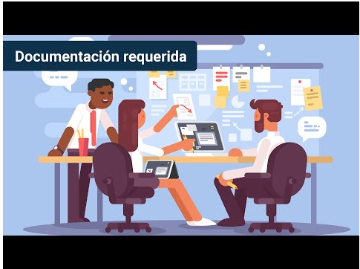

[**Enlace**](https://www.youtube.com/watch?v=YfNMsgU1cW8) **de** [**reproducción**](https://www.youtube.com/watch?v=aYxF2jhOXxE)[**del**](https://ecored-bogota-dc.github.io/CF23_SUPERVISION_SISTEMAS_AGUA_SANEAMIENTO/#/curso/tema5) **video**

|  |
| --- |
| **Síntesis del video: Documentación requerida** |
| Es importante reconocer que dentro de cualquier PTAR se debe cumplir con toda la normatividad ambiental vigente dentro de la cual la gestión integral de los residuos es un pilar, para ello la documentación mínima que se debe tener es:   1. Plan de gestión integral de residuos sólidos. El cual documenta la gestión interna y externa que se realizará bajo parámetros normativos. 2. Plan de gestión integral de residuos peligrosos. El cual documenta la gestión interna y externa que se realizará bajo parámetros normativos para los residuos con características de peligrosidad. 3. Planes de manejo ambiental para el control de impactos ambientales asociados a los residuos generados. 4. Formatos registro. En los cuales se incluye información de generación de residuos, tipología, clasificación, caracterización, de entrega al almacenamiento temporal y al gestor autorizado. 5. Fichas de seguridad, emergencias y etiquetas, para distinguir y evidenciar los residuos peligrosos y su forma de manipulación. 6. Formatos de mantenimiento de equipos. Registros de variables requeridas para el buen funcionamiento de los procesos de la PTAR. 7. Formato de novedades e incidentes. Donde se reporte cualquier novedad en la PTAR o con los procesos y actividades internas. |

Para ampliar información sobre

Residuos peligrosos, consultar el documento “[**Gestión integral de residuos o desechos peligrosos**](https://ecored-bogota-dc.github.io/CF23_SUPERVISION_SISTEMAS_AGUA_SANEAMIENTO/downloads/Gestion_Integral_Residuos_Desechos_Peligrosos.pdf)” en el material complementario.

Los planes de manejo ambiental, consultar el documento “[**Guía técnica para la elaboración de Planes de Manejo Ambiental (PMA)**](https://ecored-bogota-dc.github.io/CF23_SUPERVISION_SISTEMAS_AGUA_SANEAMIENTO/downloads/Guia_tecnica_para_la_elaboracion_de_planes.pdf)” en el material complementario.

Síntesis

La separación de residuos en una planta de tratamiento es un proceso crucial para garantizar una gestión efectiva y responsable de los desechos. Consiste en clasificar los residuos según su naturaleza, composición y nivel de peligrosidad. La separación de residuos es una práctica fundamental para maximizar la eficiencia del proceso y cumplir con los estándares ambientales establecidos. Sabiendo esto y para una breve revisión de los temas vistos, puede revisar el siguiente esquema:

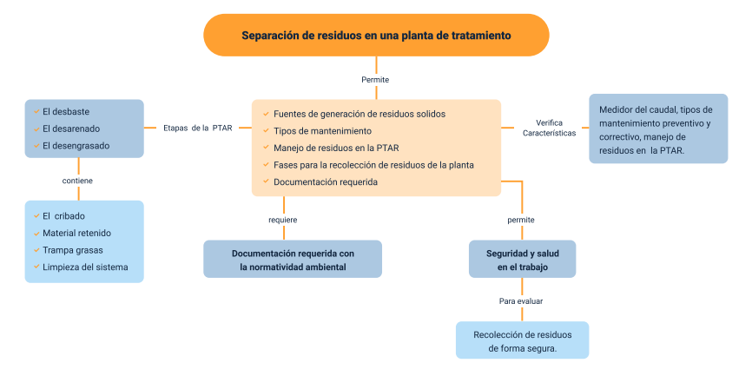

Material complementario

|  |  |  |  |
| --- | --- | --- | --- |
| Tema | Referencia | Tipo de material | Enlace del recurso |
| Manejo de residuos en la PTAR | Alcaldía de Madrid Cundinamarca. (2020). Así funciona la planta de tratamiento de aguas residuales de Madrid [Video]. YouTube. | Video | <https://www.youtube.com/watch?v=_5X5YE1_e6g> |
| Documentación requerida | Alcaldía Mayor de Bogotá. (2011). Guía técnica para la elaboración de Planes de Manejo Ambiental (PMA). Observatorio Ambiental de Bogotá. | Normatividad | <https://oab.ambientebogota.gov.co/descargar/3825/> |
| Fuentes de generación de residuos sólidos | Bermeo, M. (2016). Tratamiento de aguas residuales: Técnicas convencionales. | Documento | <http://142.93.18.15:8080/jspui/bitstream/123456789/68/1/COMPLETO_libro_aguaUltimoPDF.pdf> |
| Manejo de residuos en la PTAR | Ministerio de Ambiente, Vivienda y Desarrollo Territorial. (2007). Gestión integral de residuos o desechos peligrosos. Bases conceptuales. Dirección de Desarrollo Sectorial Sostenible. | Normatividad | <https://www.corpamag.gov.co/archivos/tramites/RESPEL/Gestion_Integral_RESPEL_Bases_Conceptuales.pdf> |
| Fuentes de generación de residuos sólidos | Municipalidad Provincial de Otuzco (2015). Limpieza de planta de tratamiento [Video]. YouTube. | Video | <https://www.youtube.com/watch?v=Jc1-UbjC4Ro> |
| Documentación requerida | Ministerio de Desarrollo Económico. (2000). Reglamento técnico del sector de Agua potable y Saneamiento básico RAS - 2000. Título E. Tratamiento de aguas residuales. Dirección de Agua Potable y Saneamiento Básico. | Documento | <https://www.minvivienda.gov.co/sites/default/files/documentos/010710_ras_titulo_e_.pdf> |

Glosario

**Desarenadores:** cámara diseñada para permitir la separación gravitacional de sólidos minerales (arena). (Ministerio de Desarrollo Económico, 2000).

**Disposición final:** disposición del efluente de una planta de tratamiento o de los lodos tratados. (Ministerio de Desarrollo Económico, 2000).

**Reja gruesa:** por lo general, de barras paralelas de separación uniforme (4 a 10 cm), utilizado para remover sólidos flotantes de gran tamaño, aguas arriba de bombas de gran capacidad. (Ministerio de Desarrollo Económico, 2000).

**Reja media:** artefacto de barras paralelas de separación uniforme (2 a 4 cm), utilizado para remover sólidos flotantes y en suspensión. Son las más empleadas en el tratamiento preliminar. (Ministerio de Desarrollo Económico, 2000).

**Residuo:** es cualquier objeto, material, sustancia o elemento resultante del consumo o uso de un bien en actividades domésticas, industriales, comerciales, institucionales, de servicios, que el generador abandona, rechaza o entrega y que es susceptible de aprovechamiento o transformación en un nuevo bien, con valor económico o de disposición final (Ministerio de Ambiente, Vivienda y Desarrollo Territorial, 2007).

**Residuo sólido o desecho:** es cualquier objeto, material, sustancia o elemento sólido resultante del consumo o uso de un bien en actividades domésticas, industriales, comerciales, institucionales, de servicios, que el generador abandona, rechaza o entrega y que es susceptible de aprovechamiento o transformación en un nuevo bien, con valor económico o de disposición final. Los residuos sólidos sedividen en aprovechables y no aprovechables. Igualmente, se consideran como residuos sólidos aquellos provenientes del barrido de áreas públicas (Ministerio de Ambiente, Vivienda y Desarrollo Territorial, 2007).

**Sedimentación:** proceso físico de clarificación de las aguas residuales por efecto de la gravedad. Junto con los sólidos sedimentables, precipita materia orgánica del tipo putrescible. (Ministerio de Desarrollo Económico, 2000).

**Tratamiento preparatorio:** 1. Acondicionamiento de un desecho antes de ser descargado en el sistema de alcantarillado. 2. Procesos de tratamiento localizados antes del tratamiento primario (desmenuzado, cribas, desarenadores, etc.). Preparan el agua para el tratamiento posterior. (Ministerio de Desarrollo Económico, 2000).

Referencias bibliográficas

Alcaldía Mayor de Bogotá. (2011). Guía técnica para la elaboración de Planes de Manejo Ambiental (PMA). Observatorio Ambiental de Bogotá. <https://oab.ambientebogota.gov.co/descargar/3825/>

Bermeo, M. (2016). Tratamiento de aguas residuales: Técnicas convencionales. <http://142.93.18.15:8080/jspui/bitstream/123456789/68/1/COMPLETO_libro_aguaUltimoPDF.pdf>

Ministerio de Ambiente, Vivienda y Desarrollo Territorial. (2007). Gestión integral de residuos o desechos peligrosos. Bases conceptuales. Dirección de Desarrollo Sectorial Sostenible. <https://www.corpamag.gov.co/archivos/tramites/RESPEL/Gestion_Integral_RESPEL_Bases_Conceptuales.pdf>

Ministerio de Desarrollo Económico. (2000). Reglamento técnico del sector de Agua potable y Saneamiento básico RAS - 2000. Título E. Tratamiento de aguas residuales. Dirección de Agua Potable y Saneamiento Básico. <https://www.minvivienda.gov.co/sites/default/files/documentos/010710_ras_titulo_e_.pdf>

Romero, J. (2010). Tratamiento de aguas residuales; teoría y principios de diseño. Escuela Colombiana de Ingeniería.

**Créditos**

| Nombre | Cargo | Regional y Centro de Formación |
| --- | --- | --- |
| Claudia Patricia Aristizabal | Líder del equipo | Dirección General |
| Liliana Victoria Morales Gualdrón | Responsable de línea de producción | Centro de Gestión de Mercados, Logística y Tecnologías de la Información - Regional Distrito Capital |
| Gloria Lida Alzáte Suarez | Adecuación instruccional - 2023 | Centro de Gestión de Mercados, Logística y Tecnologías de la Información - Regional Distrito Capital |
| Alix Cecilia Chinchilla Rueda | Metodología para la formación virtual | Centro de Gestión de Mercados, Logística y Tecnologías de la Información - Regional Distrito Capital |
| Xiomara Becerra Aldana | Instructora Ambiental | Regional Distrito Capital - Centro de Gestión Industrial |
| Jesús Ricardo Arias Munévar | Instructor Ambiental | Regional Distrito Capital - Centro de Gestión Industrial |
| Silvia Milena Sequeda Cárdenas | Diseñadora Instruccional | Regional Distrito Capital - Centro de Diseño y Metrología |
| Sergio Arturo Medina Castillo | Diseñador Instruccional | Regional Distrito Capital - Centro para la Industria de la Comunicación Gráfica |
| Ana Catalina Córdoba Sus | Revisora Metodológica y Pedagógica | Regional Distrito Capital - Centro para la Industria de la Comunicación Gráfica |
| Rafael Neftalí Lizcano Reyes | Responsable Equipo de Gestión Curricular | Regional Santander - Centro Industrial del Diseño y la Manufactura |
| Darío González | Corrector de Estilo | Regional Distrito Capital - Centro de Diseño y Metrología |
| Yuly Andrea Rey Quiñones | Diseñador web | Centro de Gestión De Mercados, Logística y Tecnologías de la Información - Regional Distrito Capital |
| Diego Fernando Velasco Güiza | Desarrollador Fullstack | Centro de Gestión De Mercados, Logística y Tecnologías de la Información - Regional Distrito Capital |
| Lady Adriana Ariza Luque | Animación y producción audiovisual | Centro de Gestión De Mercados, Logística y Tecnologías de la Información - Regional Distrito Capital |
| Laura Gisselle Murcia Pardo | Animación y producción audiovisual | Centro de Gestión De Mercados, Logística y Tecnologías de la Información - Regional Distrito Capital |
| Ernesto Navarro Jaimes | Animación y producción audiovisual | Centro de Gestión De Mercados, Logística y Tecnologías de la Información - Regional Distrito Capital |
| Carolina Coca Salazar | Evaluación de contenidos inclusivos y accesibles | Centro de Gestión de Mercados, Logística y Tecnologías de la Información - Regional Distrito Capital |
| Lina Marcela Pérez Manchego | Validación de recursos educativos digitales | Centro de Gestión de Mercados, Logística y Tecnologías de la Información - Regional Distrito Capital |
| Leyson Fabian Castaño Pérez | Validación de recursos educativos digitales | Centro de Gestión de Mercados, Logística y Tecnologías de la Información - Regional Distrito Capital |